Акции и мероприятия:

1. Акция «Экспонат в подарок» - сентябрь –декабрь 2018
2. Конкурс на лучший экспонат по истории образования на Лидчине - январь – март 2019
3. Конкурс «Па старонках недрукаваных кніг» до 1.12.2018
4. [Конкурс мультимедийных презентаций «Беларусь мая чароуная»](пейзажная%20замалёўка.pptx) - 1 место в районе Музейный урок «История школьной пионерской организации» ноябрь 2018

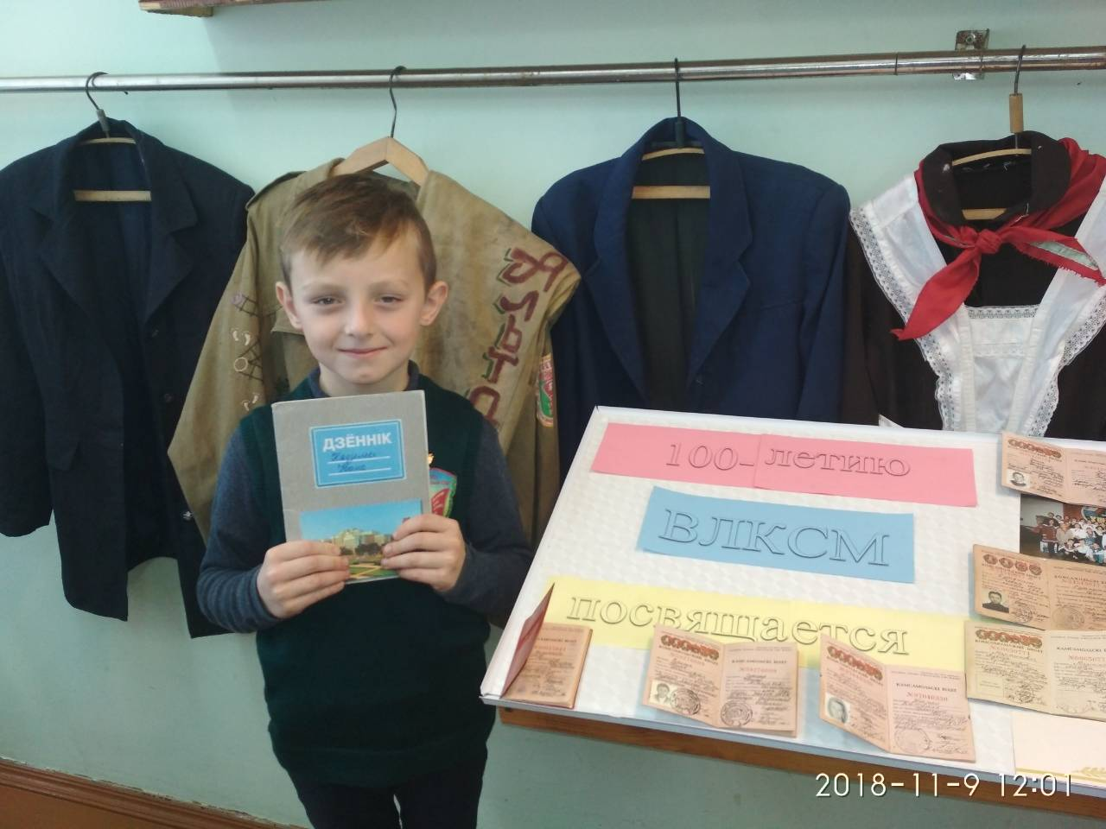

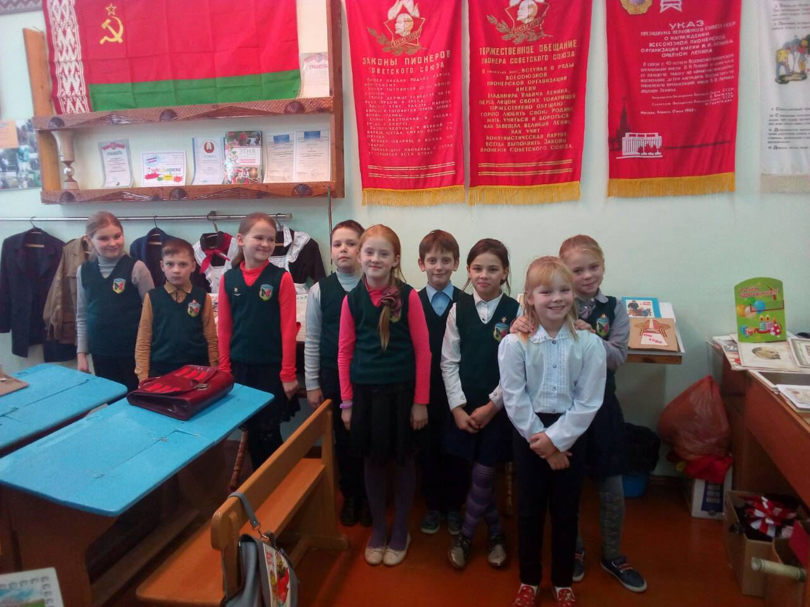

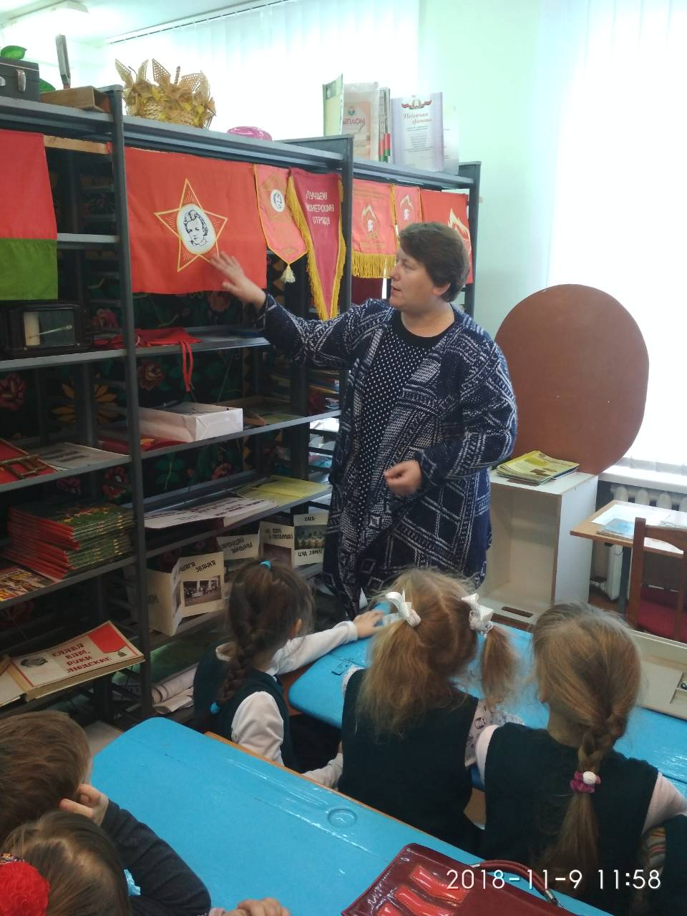

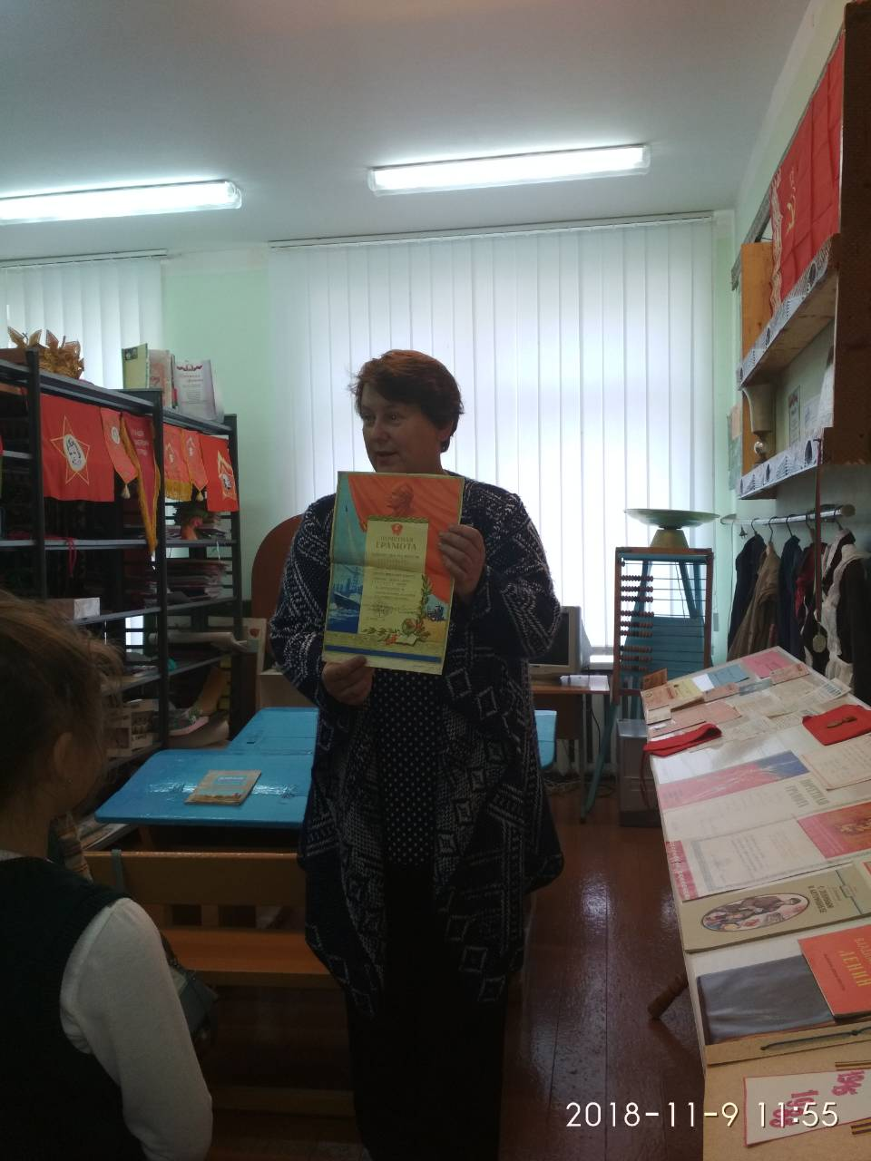

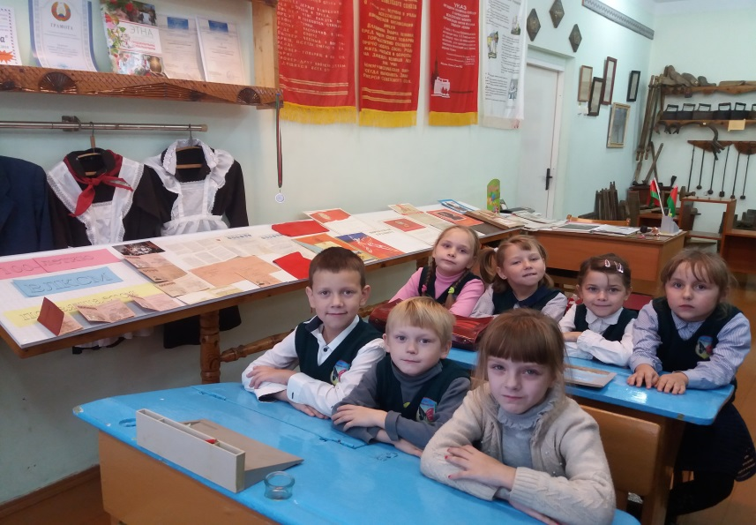

1. Белорусский народный обряд «Женитьба комина» октябрь 2018

